ỦY BAN NHÂN DÂN THÀNH PHỐ HÀ NỘI
ĐẠI HỌC THỦ ĐÔ HÀ NỘI

 | QUY TRÌNH KHEN THƯỞNG, KỶ LUẬT HSSV
 |  | MÃ SỐ  NGÀY HIỆU LỰC | : QT.CTHSSV-04  : /10/2017

PHÊ DUYỆT TÀI LIỆU

Soạn thảo | Xem xét | Phê duyệt
Bùi Sơn Hùng  Chuyên viên | Nguyễn Thị Hồng  Trưởng phòng CTHSSV | Đỗ Hồng Cường  Phó Hiệu trưởng phụ trách ĐV

BẢNG THEO DÕI THAY ĐỔI TÀI LIỆU

Ngày sửa đổi | Nội dung thay đổi | Phê duyệt | Ngày hiệu lực

ỦY BAN NHÂN DÂN THÀNH PHỐ HÀ NỘI
TRƯỜNG ĐẠI HỌC THỦ ĐÔ HÀ NỘI
 | QUY TRÌNH KHEN THƯỞNG, KỶ LUẬT HSSV | Mã số: QT.CTHSSV-04
 | QUY TRÌNH KHEN THƯỞNG, KỶ LUẬT HSSV | Lần ban hành: 02
 | QUY TRÌNH KHEN THƯỞNG, KỶ LUẬT HSSV | Ngày có hiệu lực: /10/2017
 | QUY TRÌNH KHEN THƯỞNG, KỶ LUẬT HSSV | Tổng số trang: 13
- Mục đích: Quy định trình tự, thủ tục xét khen thưởng, kỷ luật HSSV nhằm đảm bảo chính xác, công bằng, công khai, dân chủ, không thành kiến cảm tính.
- Phạm vi, đối tượng áp dụng: Sinh viên hệ chính quy tập trung (đại học, cao đẳng).
- Tài liệu viện dẫn:
- Thông tư 10/2016/TT-BGDĐT ngày 05/04/2016 do Bộ trưởng Bộ Giáo dục và Đào tạo về việc ban hành Quy chế công tác sinh viên đối với chương trình đào tạo đại học hệ chính quy.
- Quyết định số 442/QĐ-ĐHTĐHN ngày 01/06/2016 của Hiệu trưởng trường Đại học Thủ đô Hà Nội về việc ban hành Quy định Công tác học sinh sinh viên hệ chính quy trường Đại học Thủ đô Hà Nội.
- Khái niệm và các chữ viết tắt (nếu có):
- BCN: Ban chủ nhiệm.
- CVHT: Cố vấn học tập.
- HSSV: Học sinh sinh viên.
- P. CTHSSV: Phòng Công tác học sinh – sinh viên.
- TĐKTVKL: Thi đua, khen thưởng và kỷ luật.
- SV: Sinh viên.

- Nội dung:
    - Quy trình thi đua, khen thưởng HSSV
a. Lưu đồ:
Trách nhiệm | Tiến trình | Tài liệu / biểu mẫu
CVHT | 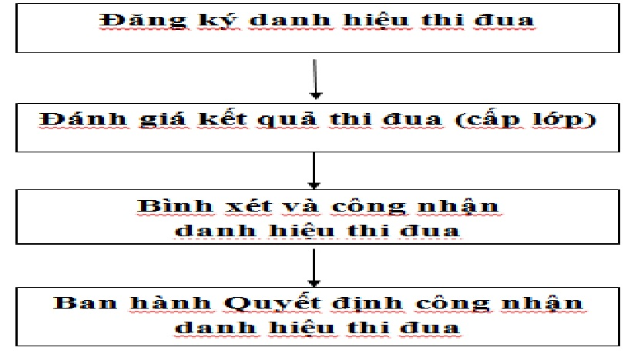 | BM.CTHSSV-04.01
CVHT |  | BM.CTHSSV-04.02  BM.CTHSSV-04.04
LĐ khoa  P. CTHSSV  HĐ TĐKTVKL |  | BM.CTHSSV-04.03  BM.CTHSSV-04.05
Hiệu trưởng
b, Mô tả chi tiết quy trình

Bước | Trình tự thực hiện | Thời gian | Trách nhiệm | Biểu mẫu
1 | Đăng ký danh hiệu thi đua  - CVHT tiến hành cho cá nhân SV và tập thể lớp đăng ký danh hiệu thi đua theo quy định.  - CVHT nộp Bản đăng ký danh hiệu thi đua tập thể, cá nhân của lớp về khoa, trình BCN khoa ký duyệt.  - BCN Khoa tổng hợp, nộp về P. CTHSSV để báo cáo Nhà trường. | Đầu  năm học | - CVHT  - CVHT  - LĐ khoa | BM.CTHSSV-04.01
2 | Đánh giá kết quả thi đua (cấp lớp)  - CVHT tiến hành họp lớp để bình xét, đánh giá thi đua từng cá nhân SV và tập thể lớp.  - CVHT tổng hợp kết quả thi đua của lớp, trình BCN khoa xem xét. | Cuối năm học | - CVHT  - CVHT | BM.CTHSSV-04.02  BM.CTHSSV-04.04
3 | Bình xét và công nhận danh hiệu thi đua  * Cấp Khoa: Khoa tổ chức họp, xét và báo cáo kết quả, đề nghị Hội đồng TĐKTVKL HSSV của Trường xét duyệt (biên bản, hồ sơ nộp về P. CTHSSV để báo cáo Nhà trường)  * Cấp Trường:  - P. CTHSSV(Cán bộ phụ trách thi đua đối với HSSV) tiến hành kiểm tra, rà soát kết quả bình xét thi đua của các khoa.  + Nếu chính xác: Tiếp nhận và lập danh sách trình lãnh đạo Phòng ký.  + Nếu chưa chính xác: Hoàn trả hồ sơ, yêu cầu khoa xét lại và nộp lại.  - P. CTHSSV tổng hợp kết quả bình xét thi đua đối với SV của các khoa, trình Hội đồng TĐKTKL HSSV xem xét  - Hội đồng TĐKTVKL HSSV họp xét và báo cáo kết quả, trình Hiệu trưởng công nhận danh hiệu thi đua đối với cá nhân và tập thể lớp SV. | Cuối năm học | - LĐ khoa  - P.CTHSSV  - LĐ P. CTHSSV  - HĐ TĐKTVKL HSSV | BM.CTHSSV-04.03  BM.CTHSSV-04.05
4 | Ban hành Quyết định công nhận danh hiệu thi đua  - Hiệu trưởng xem xét và phê duyệt kết quả thi đua đối với cá nhân và tập thể lớp SV.  - Ký và ban hành QĐ công nhận danh hiệu thi đua đối với cá nhân và tập thể lớp SV. | Cuối năm học | Hiệu trưởng | QĐ công nhận danh hiệu thi đua
B. Quy trình xét kỷ luật HSSV
a. Lưu đồ
Trách nhiệm | Tiến trình | Tài liệu / biểu mẫu
HSSV vi phạm | 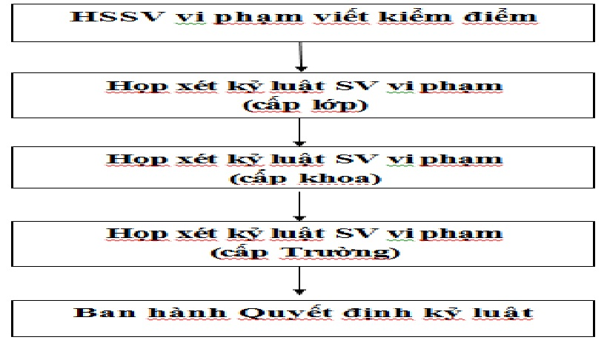
CVHT |  | BM.CTHSSV-04.06
Hội đồng TĐKTVKL HSSV các Khoa
P. CTHSSV
Hội đồng TĐKTVKL HSSV các Khoa
Hiệu trưởng
b, Mô tả chi tiết quy trình

Bước | Trình tự thực hiện | Thời gian | Trách nhiệm | Biểu mẫu
1 | HSSV vi phạm viết kiểm điểm  - HSSV có hành vi vi phạm viết Bản tường trình, Bản tự kiểm điểm và tự nhận hình thức kỷ luật. | Sau khi CVHT xác nhận việc SV vi phạm | HSSV vi phạm
2 | Họp xét kỷ luật SV vi phạm (cấp lớp)  - CVHT tổ chức họp lớp, phân tích vi phạm của SV, lắng nghe ý kiến của SV trong lớp và căn cứ quy chế để đề xuất hình thức kỷ luật.  - Đề nghị hình thức kỷ luật SV, trình Hội đồng TĐKTVKL SV cấp Khoa xem xét. | Sau khi HSSV nộp Bản tường trình, Bản tự kiểm điểm | CVHT | BM.CTHSSV-04.06
3 | Họp xét kỷ luật SV vi phạm (cấp khoa)  - Hội đồng TĐKTVKL HSSV cấp Khoa họp xét, đề nghị hình thức kỷ luật đối với SV.  - Trình Hội đồng TĐKTVKL cấp Trường xem xét (hồ sơ kỷ luật nộp thông qua P. CTHSSV). | Sau 01 tuần kể từ khi CVHT lớp nộp Biên bản họp xét kỷ luật | Hội đồng TĐKTVKL HSSV các Khoa
4 | Họp xét kỷ luật SV vi phạm (cấp Trường)  - P. CTHSSV tiếp nhận hồ sơ kỷ luật SV của Khoa.  - Làm việc, trao đổi với các cá nhân, tập thể có liên quan đến SV vi phạm để bổ sung căn cứ xét kỷ luật SV.  - Tổng hợp hồ sơ kỷ luật SV, báo cáo Hội đồng TĐKTVKL cấp Trường.  - Hội đồng TĐKTVKL cấp Trường tổ chức họp xét kỷ luật SV vi phạm, đề nghị hình thức kỷ luật SV và trình Hiệu trưởng xem xét. | Sau 02 tuần kể từ khi Khoa nộp Biên bản, hồ sơ đề nghị hình thức kỷ luật | - P. CTHSSV  - P.CTHSSV  - LĐ P. CTHSSV  - Hội đồng TĐKTVKL SV Trường
5 | Ban hành Quyết định kỷ luật  - Hiệu trưởng xem xét hồ sơ kỷ luật SV.  - Ký và ban hành Quyết định kỷ luật SV vi phạm. | Sau 02 tuần họp xét kỷ luật | Hiệu trưởng | QĐ kỷ luật

- Lưu hồ sơ:
TT | Tên hồ sơ | Mã hiệu | Nơi lưu | Thời hạn lưu
1. | Bảng đăng ký danh hiệu thi đua tập thể, cá nhân | BM.CTHSSV-04.01 | Khoa | 5 năm
2. | Danh sách SV có thành tích trong học tập và rèn luyện đề nghị Nhà trường khen thưởng cuối năm | BM.CTHSSV-04.02 | Khoa | 5 năm
3. | Danh sách lớp SV có thành tích đề nghị Nhà trường khen thưởng cuối năm | BM.CTHSSV-04.03 | Khoa | 5 năm
4. | Danh sách SV có thành tích trong học tập và rèn luyện đề nghị Nhà trường xét danh hiệu “Sinh viên giỏi toàn khóa” | BM.CTHSSV-04.04 | Khoa | 5 năm
5. | Bảng tổng hợp khen thưởng tập thể, cá nhân | BM.CTHSSV-04.05 | P.CTHSSV | 5 năm
6. | Quyết định khen thưởng |  | P.CTHSSV | 5 năm
7. | Hồ sơ vi phạm |  | P.CTHSSV | 5 năm
8. | Biên bản họp xét kỷ luật | BM.CTHSSV-04.06 | P.CTHSSV | 5 năm
9. | Quyết định kỷ luật |  | P.CTHSSV | 5 năm

